申込締切 令和５年２月２８日（火）必着

私達はミヤ・サンセットジャズの趣旨に賛同し，参加を申し込みます。尚，参加に当たっては下記事項を遵守します。
1．うつのみやジャズのまち委員会で決定した諸事項の遵守
1．うつのみやジャズのまち委員会により召集された会議への出席
1．危険防止等に万全を尽くし，公序良俗に反する行為をしない
参加希望日  （希望日に○，  複数選択可） | ７月１日 ・ ７月２２日 ・ ８月２６日 ・ ９月２３日
団体（バンド）名 | ﾌﾘｶﾞﾅ
演奏ジャンル
参加人数
代表者連絡先  （楷書で本名を御記入ください） | ﾌﾘｶﾞﾅ
代表者連絡先  （楷書で本名を御記入ください） | 氏名
代表者連絡先  （楷書で本名を御記入ください） | 〒 ―
代表者連絡先  （楷書で本名を御記入ください） | 自宅住所
代表者連絡先  （楷書で本名を御記入ください） | ＴＥＬ | （ ） ―
代表者連絡先  （楷書で本名を御記入ください） | ＦＡＸ | （ ） ―
代表者連絡先  （楷書で本名を御記入ください） | 携帯電話 | （ ） ―
代表者連絡先  （楷書で本名を御記入ください） | Ｅメールアドレス
代表者連絡先  （楷書で本名を御記入ください） | 勤務先名
代表者連絡先  （楷書で本名を御記入ください） | 勤務先ＴＥＬ | （ ） ―
代表者不在の場合の連絡先 | ﾌﾘｶﾞﾅ
代表者不在の場合の連絡先 | 氏名
代表者不在の場合の連絡先 | ＴＥＬ（自宅・勤務先） | （ ） ―
代表者不在の場合の連絡先 | 携帯電話 | （ ） ―
チラシ，
パンフレット掲載文書

バンドプロフィール
出演にあたってのコメント等
提出資料（いずれかに○） | ＣＤ ・ ＭＤ ・ ＤＶＤ  （内容）

■当日の演奏予定曲目をご記入ください。（※パンフレット作成の参考にします。）
№ | 演 奏 曲 名 | № | 演 奏 曲 名
1 |  | 6
2 |  | 7
3 |  | 8
4 |  | 9
5 |  | 10

■参加者名簿（※記載枠に記入しきれない場合はお手数でもコピーの上，添付してください。）
№ | 氏 名 | パート（担当楽器等） | 備 考
１
２
３
４
５
６
７
８
９
10
11
12
13
14
15
16
17
18
19
20

ミヤ･サンセットジャズ  ステージ仕込図 | ※主催者記入欄
ミヤ･サンセットジャズ  ステージ仕込図 | 団体（バンド）名

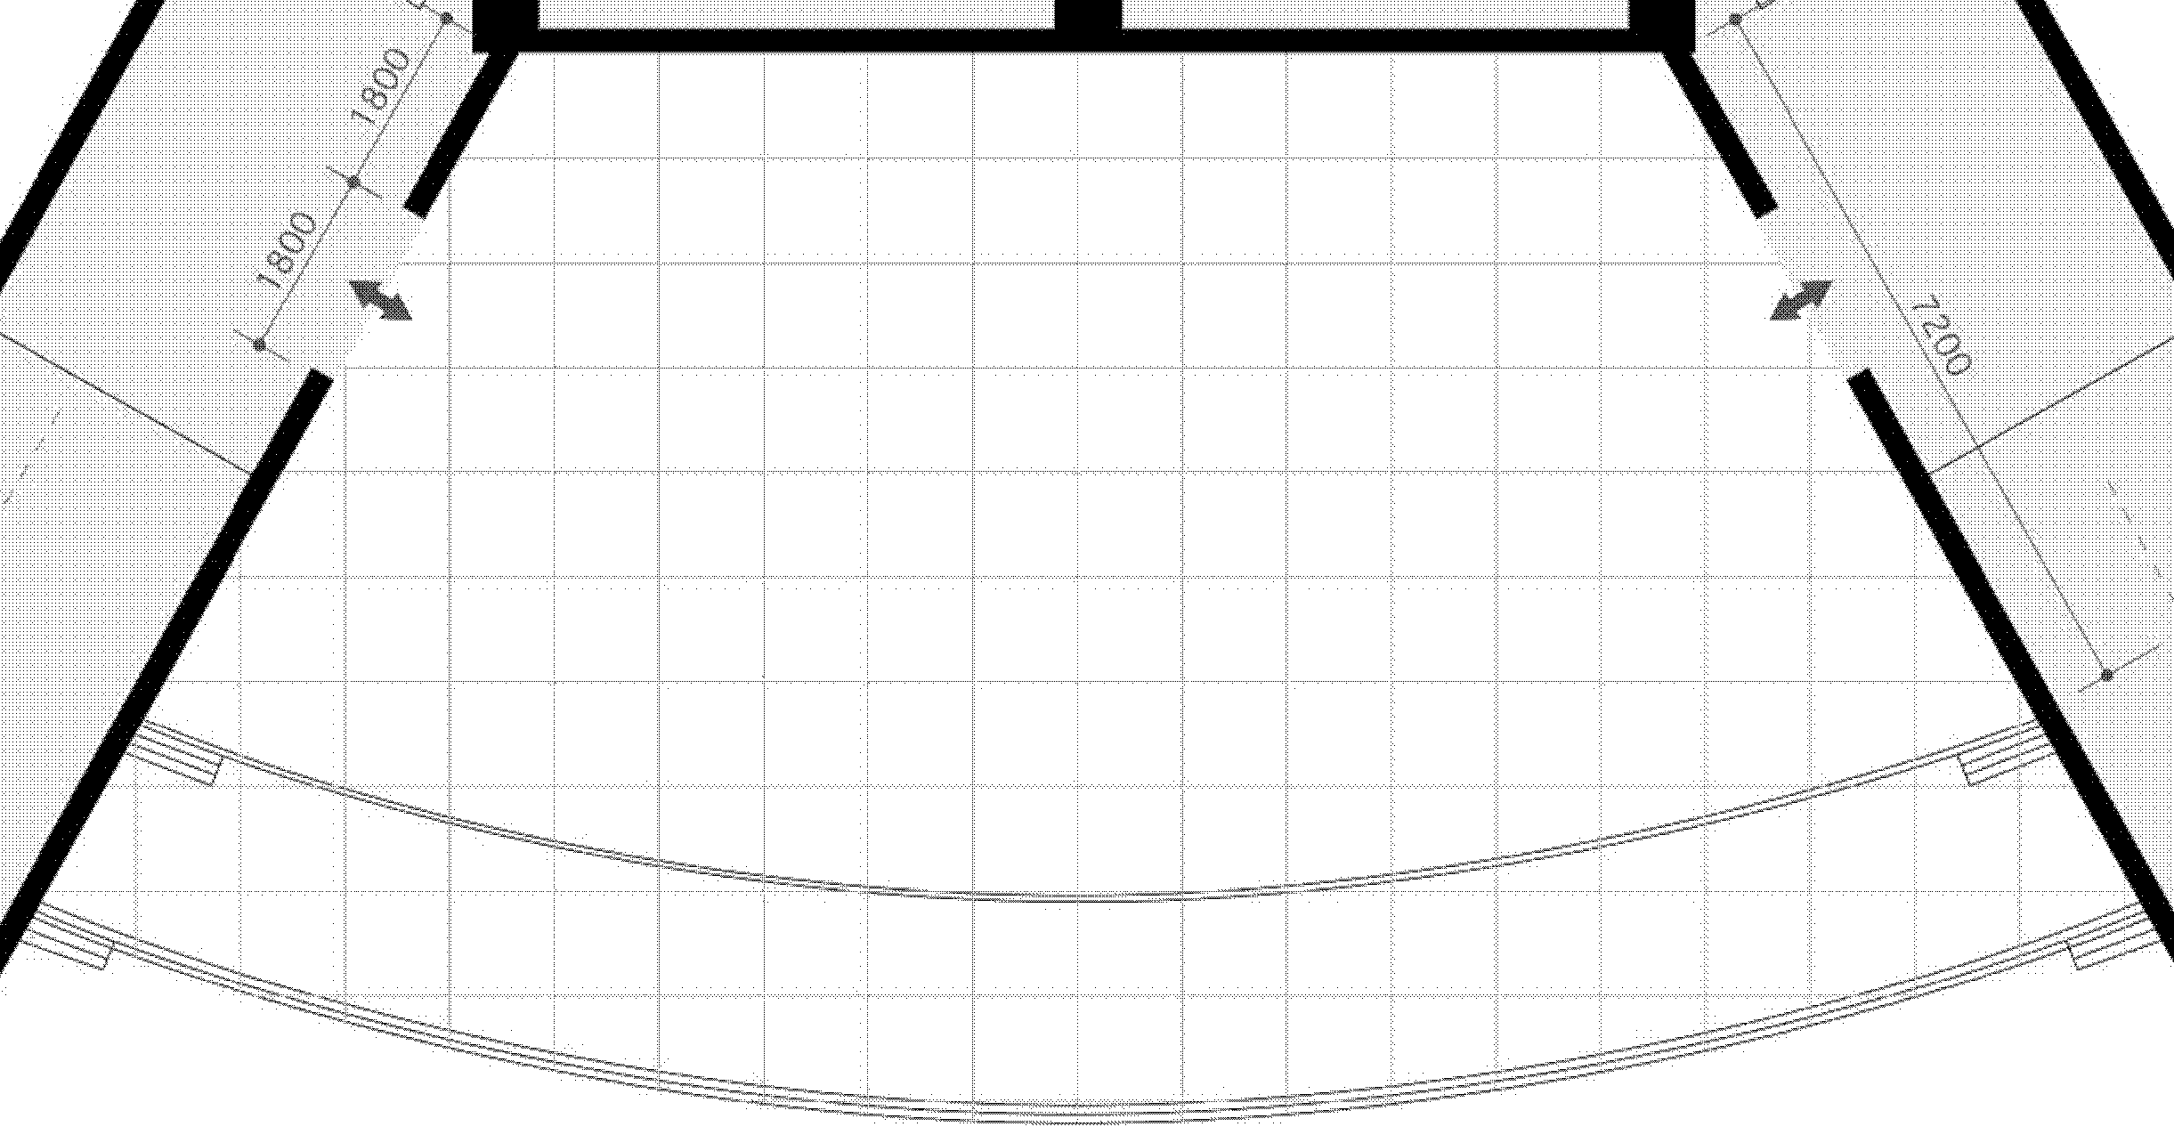

（客 席）△（センター）
記入上の注意（下記の記入方法に準拠してご記入願います。）
 | メインヴォーカルマイク | K | キーボード使用の場合（キーボードアンプ込み）
 | コーラスマイク | GL | アコースティックギターのライン使用の場合
DR | ドラムス使用の場合 | KL | キーボードのライン使用の場合
G | ギターアンプ使用の場合 | PC | パーカッション使用の場合
B | ベースアンプ使用の場合 |  | その他の楽器は、左記の欄に楽器名を記入してください。
※注①：記入方法については別紙記入例を参考にしてください。
※注②：マイクの本数についてはご希望に沿えない場合がございますのでご了承願います。
ステージ仕込図 | ※主催者記入欄
ステージ仕込図 | 団体（バンド）名 | ミヤリーバンド☆

コーラス用
コーラス用
コーラス用

G

DR

B

PC

K

SAX
リードボーカル
（客 席）△（センター）
記入上の注意（下記の記入方法に準拠してご記入願います。）
 | メインヴォーカルマイク | K | キーボード使用の場合（キーボードアンプ込み）
 | コーラスマイク | GL | アコースティックギターのライン使用の場合
DR | ドラムス使用の場合 | KL | キーボードのライン使用の場合
G | ギターアンプ使用の場合 | PC | パーカッション使用の場合
B | ベースアンプ使用の場合 |  | その他の楽器は、左記の欄に楽器名を記入してください。

